

Colegio Santa María de Maipú

Primer Ciclo

**GUÍA DE RETROALIMENTACIÓN N°14 LENGUAJE**

**1° BÁSICO**

* **Escribe tu nombre y apellido con letra ligada.**

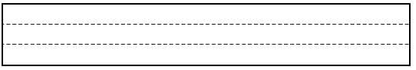

* **Hoy es:** *(ejemplo:* ***Viernes 5 de mayo, 2020****)*

|  |
| --- |
|  |

|  |  |
| --- | --- |
| **OA: 08**  **OA : 10** | **CONTENIDO: Consonante C** |

1. Lee y luego transcribe con letra ligada

|  |
| --- |
| **El cisne y la cuncuna.** |
| **El cisne y la cuncuna.** |

|  |
| --- |
| **Los caramelos son dulces.** |
| **Los caramelos son dulces.** |

|  |
| --- |
| **El saco de papas.** |
| **El saco de papas.** |

|  |
| --- |
| **Pamela tiene una cuna.** |
| **Pamela tiene una cuna.** |

|  |
| --- |
| **Camila come sandía.** |
| **Camila come sandía.** |

2.- Escribe una palabra con el sonido inicial de cada silaba formada y luego colorea las imágenes.

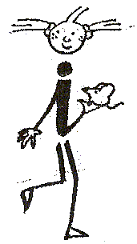

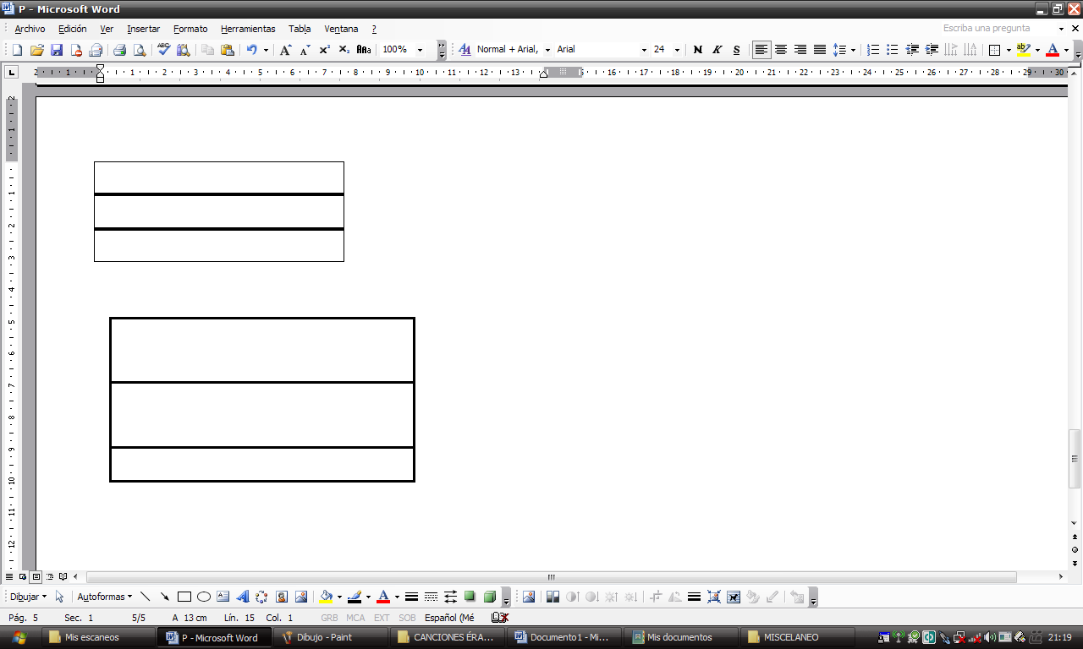

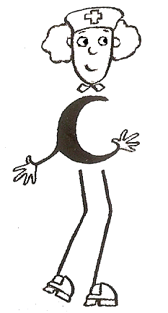

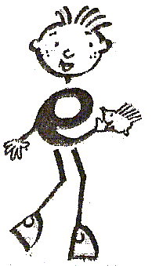

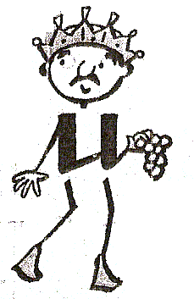



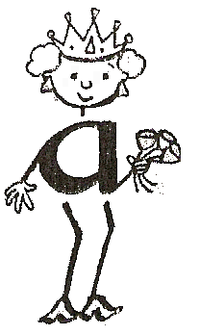



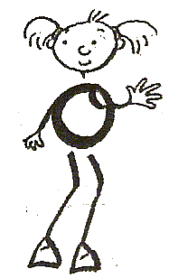



3.- Escribe el nombre de cada elemento



casa

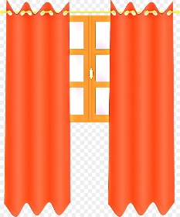 

cortina

 

Cerezas

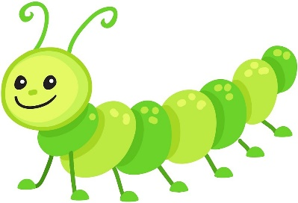

cuncuna

 

pincel

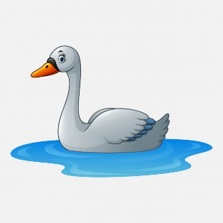

cisne

4. Escribe la sílaba que falta en cada riel y luego colorea.

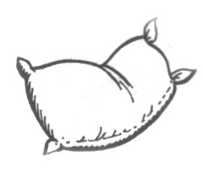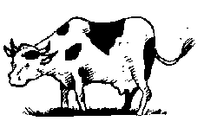

saco

vaca

COPAVIN5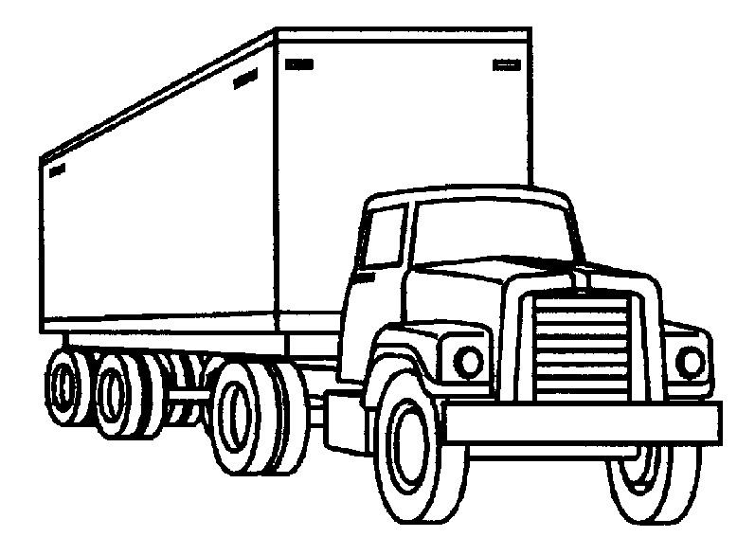

camión

copa

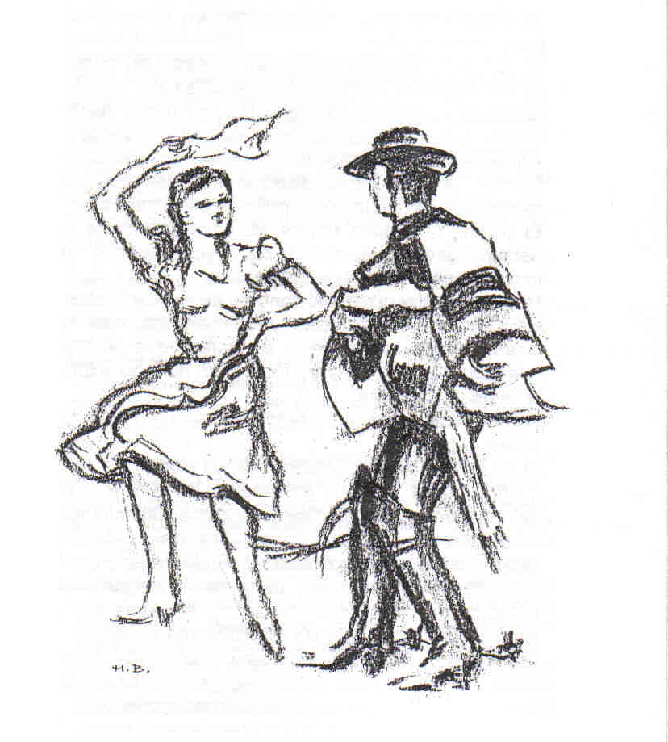

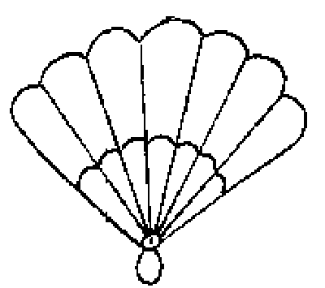

Abanico

cueca

|  |  |
| --- | --- |
| 1.- La sílaba final de **cuncuna** es:  a. cun  b.na  c.cu | 2.- Ordena las palabras y formar la oración correcta  a- El cisne es bello.  B. bello. El cisne es  C.es cisne bello. El.  https://encrypted-tbn3.gstatic.com/images?q=tbn:ANd9GcQ7qfJ8lXnciNbLX4CrsygubMAZ2EZoiryOpa8Vvdzb7I_sKPFa |
| 3.-La sílaba inicial de **camarón** es  a. ca  b. ma  c. rón | 4.- ¿Cuál de las siguientes afirmaciones es correcta?  a. La consonante C no tiene sonido.  b. La consonante C tiene 2 sonidos.  c. La consonante C se escribe con mayúscula siempre. |
| 5.- ¿Cuántas palabras hay en la oración?  “**El cocodrilo se llama Pancho”.**  a. 4  b. 5  c. 3 | 6.- Marca la palabra que corresponda a la imagen.  107Camión   1. Cemion. 2. cumion 3. camión |